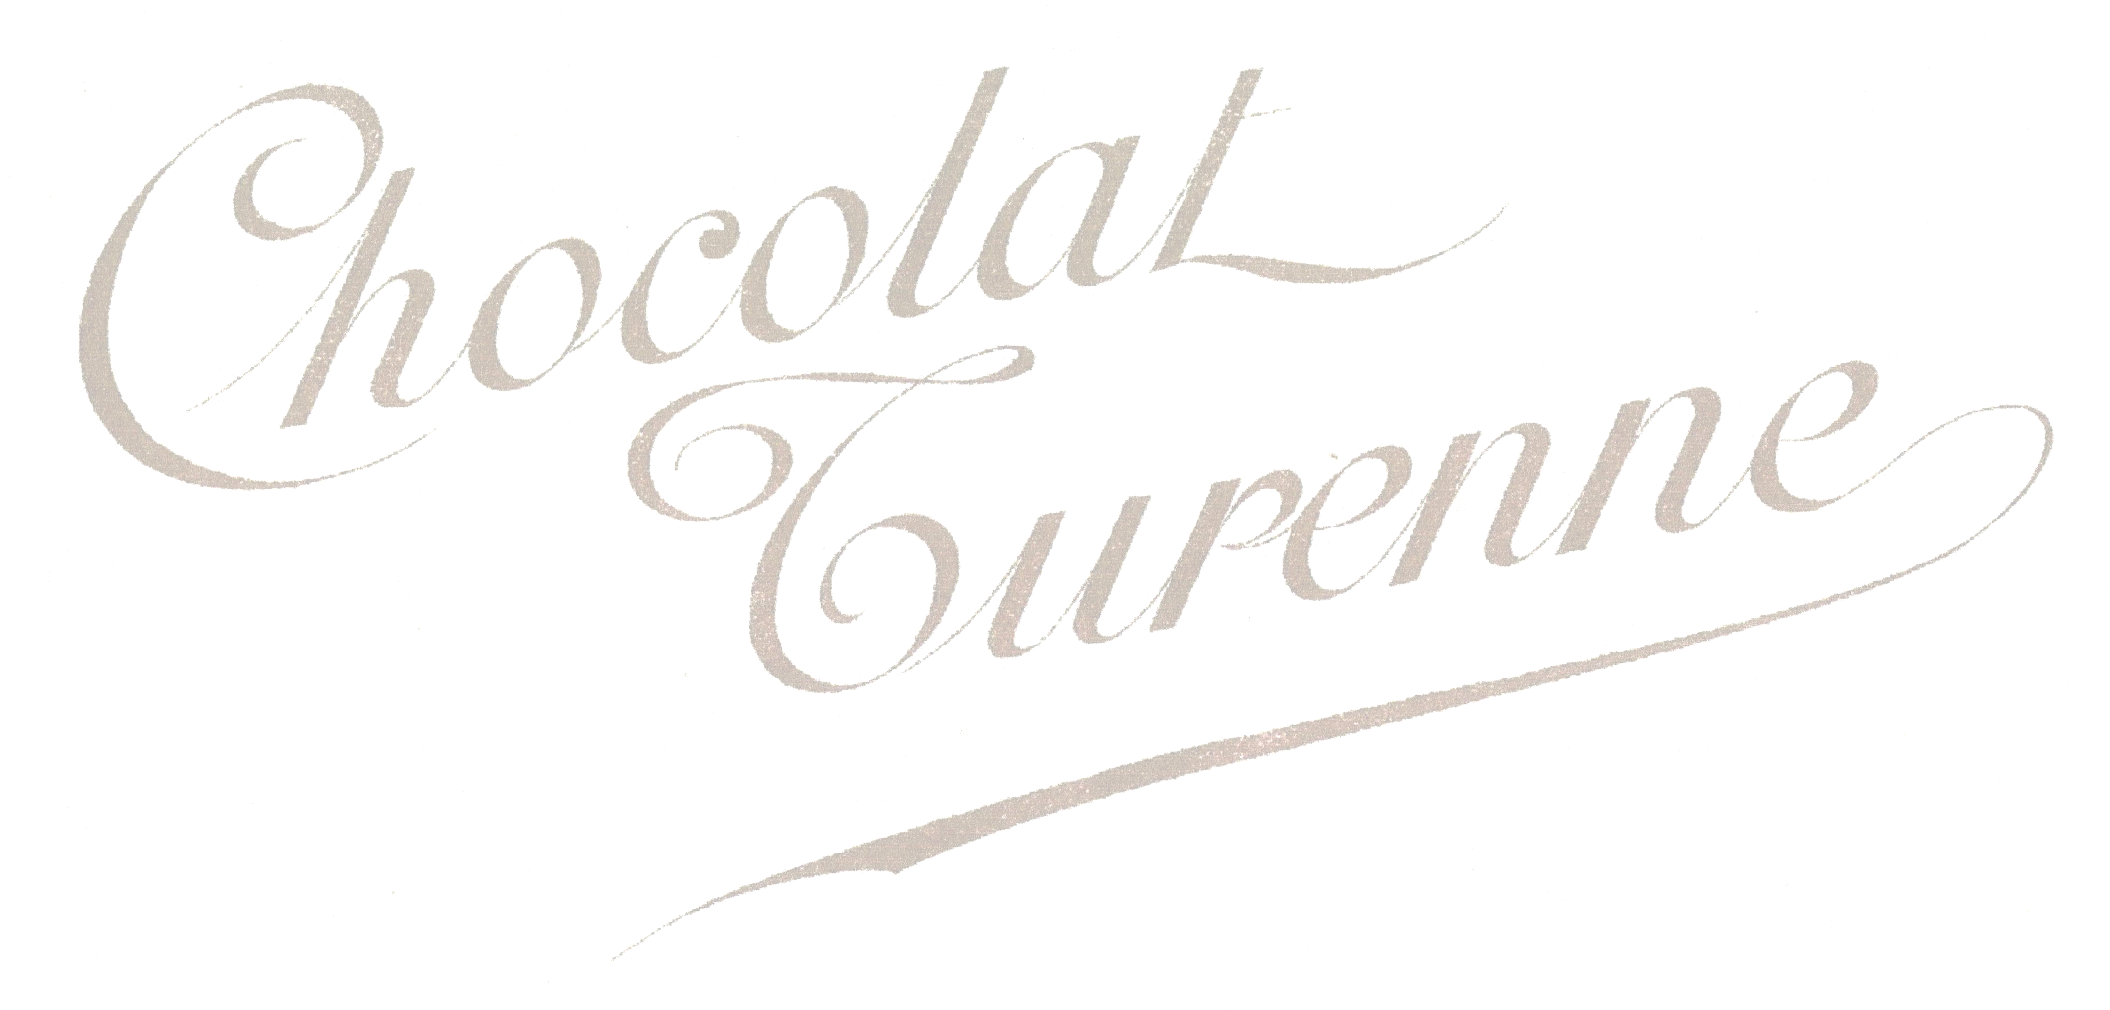
C’est en 1899 qu’un groupe de notables décide d’implanter à Sedan une fabrique de chocolat, ayant pour gérant Mr J. Morard et pour raison sociale « Chocolaterie Sedanaise ». Le bâtiment fut construit à l’extrémité de la rue de Wadelincourt à deux pâtés de maison de la place de la gare. Mais devant le manque de trésorerie, cette nouvelle industrie ferma ses portes après seulement 18 mois d’existence. Une de ses marques était « Chocolat du XXème siècle ».

Jules Rousseau, sans doute un des actionnaires, décida de relancer la chocolaterie en 1902 dans des locaux qui lui appartenaient à Pont-Maugis en réduisant ainsi ses charges de fonctionnement. C’est à cette époque qu’il nomma sa société la « Chocolaterie Turenne », et créa en 1904 la marque « Chocolat Turenne ». Ce chocolat fut adopté immédiatement par la population sedanaise et régionale. En août 1906 un terrible incendie détruisit le bâtiment anéantissant tout le travail accompli durant ces 4 ans.

Devant le désespoir de ses ouvriers laissés sans travail, il décida donc de racheter la première usine de Sedan de la Chocolaterie Sedanaise, qui avait été en 1902 transformée en usine de drap par Mr Serraz. Il prit un actionnaire et embaucha comme gérant Mr V. Pouplin, c’est à cette époque qu’on créa un visage pour illustrer la marque « Chocolat Turenne ».

Après la Première Guerre Mondiale, le saccage de son usine et la destruction de ses machines par les Allemands, et devant la reconstruction de sa fabrique de drap également anéantie, Jules Rousseau jeta l’éponge et c’est son fils Jean Rousseau qui reprit l’affaire.
Mr Rousseau fils prit la décision de reconstruire cette chocolaterie en l’agrandissant considérablement, en scindant la fabrication du chocolat et de la confiserie.
La confiserie se fabricant dans une ancienne usine de savonnerie rachetée à cet effet, et qui avait appartenue à Mr Pirotte, rue du Chemin Noir juste derrière la gare. La fabrication du chocolat se faisant toujours rue de Wadelincourt.
Il décida également le rachat des bâtiments accolant sa chocolaterie, la maison de Mr Philippoteaux au 4, place de la gare et l’hôtel restaurant de Mr Nonnon. Tous ces bâtiments furent transformés en une usine ultra moderne.
Il changea la raison sociale de l‘entreprise en « Chocolaterie de Sedan » et garda la marque Chocolat Turenne dont il changea le visuel et créa deux nouvelles marques, le Chocolat de la cathédrale (Reims) et le Chocolat de Verdun.
Devant le manque d’énergie pour faire fonctionner son entreprise, l’incendie de l’ancienne savonnerie transformée en confiserie en 1920 (racheté par la suite par les aciéries de Longwy, pour amménager le bâtiment en ruine en hôtel pour ses employés et ouvriers), les dommages de guerre et les machines commandées arrivant trop tardivement, et le prix du cacao ne cessant d’augmenter, il fut obligé de transformer sa chocolaterie familiale en une société anonyme. Mais il n’y parviendra pas, et dû vendre la chocolaterie à un chocolatier Belge, Mr Martougin en février 1923.

Mr Bénezet, nouveau directeur de la « Nouvelle chocolaterie de Sedan » (nouvelle raison sociale de cette entreprise) continua la transformation de cette industrie, en agrandissant une nouvelle fois l’entreprise, par le déplacement de la rue Nichault deux pâtés de maisons plus loin ! Nous sommes en 1934. Il fit construire une maison pour ses ouvriers, en bordure de la rue des Romains, près du bâtiment du directeur de la chocolaterie, 12, rue du calvaire. Ils créèrent également une multitude de nouvelles marques de chocolat.

La chocolaterie Turenne, comme tous les Sedanais la nommaient, est connue par ses albums d’images et faisait la joie des enfants en découvrant les chromos dans les plaques de chocolat et pour les coller dans ses fameux collecteurs. Les plus connus étant l’album « des départements », et celui « des rois de France et chefs d’état ».

Pendant la Seconde Guerre Mondiale la société a traversé un moment difficile durant les 4 années du conflit qui entraina de grosses pertes, et qui vu aussi la mort de Mr Martougin, quelques années plus tard.

Après que la famille Bénezet eu acquit la chocolaterie, les affaires étant des plus moroses à cause de la concurrence étrangère, ils décidèrent sa fermeture en janvier 1969.

Les Sedanais ne sentiront plus dans le quartier de la gare les arômes du chocolat et ne verront plus le slogan « Il est vraiment bon, le chocolat Turenne ».
Hervé Gury

